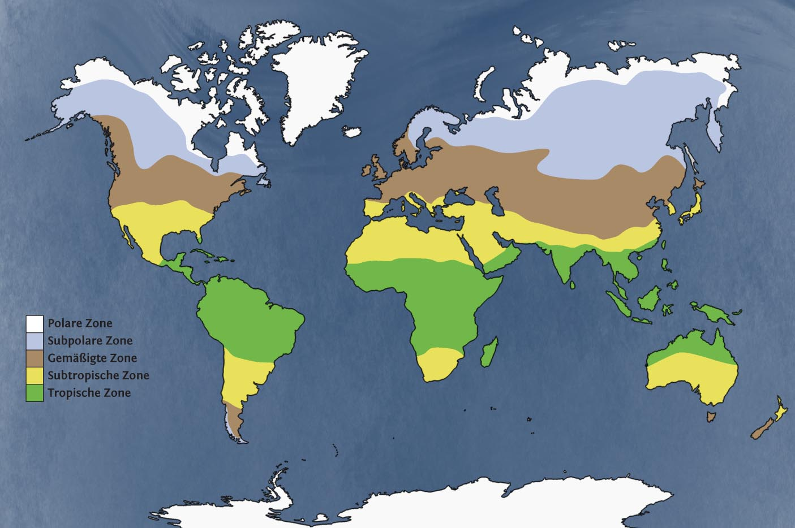
In der obigen Karte sind die 30 größten Metropolregionen der Welt markiert (untere Spitze des Dreiecks).

Aufgabenstellungen:
- Wie viele dieser Metropolregionen befinden sich in den folgenden Klimazonen?
Klimazone | Anzahl
Tropische Zone
Subtropische Zone
Gemäßigte Zone
Subpolare Zone
Polare Zone

- Welche möglichen Gründe könnte es für diese Verteilung geben?
(HINWEIS: denke z.B. an Temperatur, Vegetation, Niederschlag, Boden, Wirtschaft, Jahreszeiten, Tageslänge, …)

- Finde mit Hilfe von „Google Maps“ heraus, auf welcher geografischen Breite sich die Städte Peking und Bengaluru befinden!

- Wie viele der in der Karte eingezeichneten Metropolregionen liegen zwischen diesen beiden Breitengraden?

- Stelle eine Vermutung über die 30 nächstgrößten Metropolregionen auf! Wie viele befinden sich hier wohl jeweils in den entsprechenden Klimazonen?
Klimazone | Anzahl
 | Vermutung | Lösung
Tropische Zone
Subtropische Zone
Gemäßigte Zone
Subpolare Zone
Polare Zone

Die richtige Lösung findest du auf der nächsten Seite!

- Wähle 10 Metropolregionen aus und mache in „Google Earth“ einen Screenshot gemäß dem Beispiel!
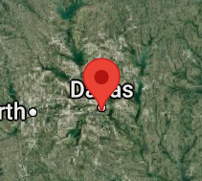
Beispiel: Dallas (USA)

Vergleiche die Farben! Was verraten sie dir über die jeweilige Klimazone?
(einen Raster, wo du die Screenshots einfügen und vergleichen kannst, findest du auf der übernächsten Seite)
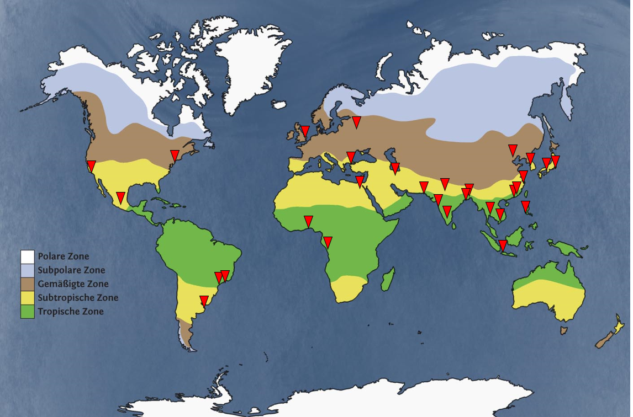

Beschreibe hier, was dir auffällt!

